Escapada a La Paz y Lago Titicaca (5D / 4N)

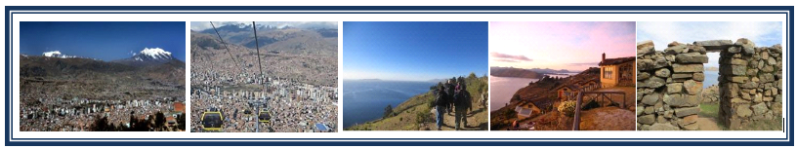
Día 1. Traslado Aeropuerto - Hotel
El aeropuerto de El Alto es actualmente el aeropuerto internacional más alto del mundo con 4,080 m sobre el nivel del mar. Traslado desde el aeropuerto al hotel por una corta autopista desde la que se tiene una increíble vista de la hoyada de La Paz y sus luces de noche.

Día 2. Paseo por la ciudad y Valle de la Luna – Teleférico (Medio día)
Paseo de cuatro horas por La Paz, ciudad elegida como una de las 7 ciudades maravillosa del mundo, asentada en un valle formado al pie de la cordillera Real de los Andes a 3632 m sobre el nivel del mar. Visita a la zona de los mercados en las calles ricos en artesanías, tejidos y artefactos de hechicería. También por la parte colonial de la ciudad, la iglesia de San Francisco, museo del Oro, plaza Murillo, el Mirador de “Killi Killi” desde donde se tiene una magnífica vista de la ciudad y la réplica del templete Semisubterraneo de Tiwanaku. Luego hacia la parte moderna de la ciudad, bajando hasta los 3,200 m para finalmente visitar el Valle de la Luna, impresionante por sus formaciones caprichosas hechas por la erosión. El recorrido en teleférico será una buena oportunidad para descubrir una vista excelente y hermosa de La Paz. Éste es un paseo obligatorio para todo visitante en La Paz! Incluye: Desayuno

Día 3. La Paz – Copacabana – Isla del Sol
Agradable viaje en bus regular desde La Paz con una vista hermosa vista del Lago Titicaca hasta Copacabana (3½ horas), bonita población a las orillas del Lago. Visita a su iglesia y famosa “Virgen Morena”. Viaje en bote cruzando el Lago hasta la Isla del Sol (1 hora), hasta Huacani para un tener un Aptapi, el viaje continúa en bote hasta las ruinas del templo Inca de Pilkokaina, Caminata hacia el Ecolodge La Estancia con una vista maravillosa del Lago Titicaca (1 hora aproximadamente). Incluye: Almuerzo (típico aptapi) y cena

Día 4. La Chincana – Isla de la Luna – Copacabana – La Paz
¡NO SE PIERDA UN HERMOSO AMANECER! Caminata por las escalinatas Incas Yumani visitando la Fuente de la Eterna Juventud, luego viaje en bote al norte, para visitar a las ruinas de la Chincana y Roca Sagrada (1 hora, finalmente a Copacabana (1 ½ horas) y transporte a La Paz (3 ½ horas). Incluye: Desayuno y almuerzo

Día 5. Traslado Hotel - Aeropuerto
Traslado desde el hotel al aeropuerto para tomar vuelo de salida
Incluye: Desayuno

Precios por persona en USD 2020

Programa /  No Pax | 1 | 2 | 3 | 4 | 5 – 6 | 7 - 9 | 10 – 14 | 15 - 19 | 20 +
Hotel 3 * | 1,187 | 714 | 601 | 532 | 496 | 458 | 440 | 430 | 408
Hotel 4 * | 1,353 | 780 | 644 | 579 | 544 | 510 | 490 | 482 | 462
Hotel 5 * | 1,444 | 798 | 674 | 610 | 574 | 530 | 515 | 503 | 483

Hoteles Previstos o Similares

CIUDAD | Categoría 3* | Categoría 4* | Categoría 5*
LA PAZ | Hostal Naira | Hotel Presidente | Hotel Europa
ISLA DEL SOL  *Categoría única | Albergue Ecológico La Estancia | Albergue Ecológico La Estancia | Albergue Ecológico La Estancia

